Übungen und Tipps

Richten Sie in Ihrem Dokument folgende Seitenränder ein
oben 2 cm
unten 2 cm
links 4 cm
rechts 2 cm
So funktioniert’s:
Über Seitenlayout Seite einrichten Seitenränder benutzerdefinierte Seitenränder…:
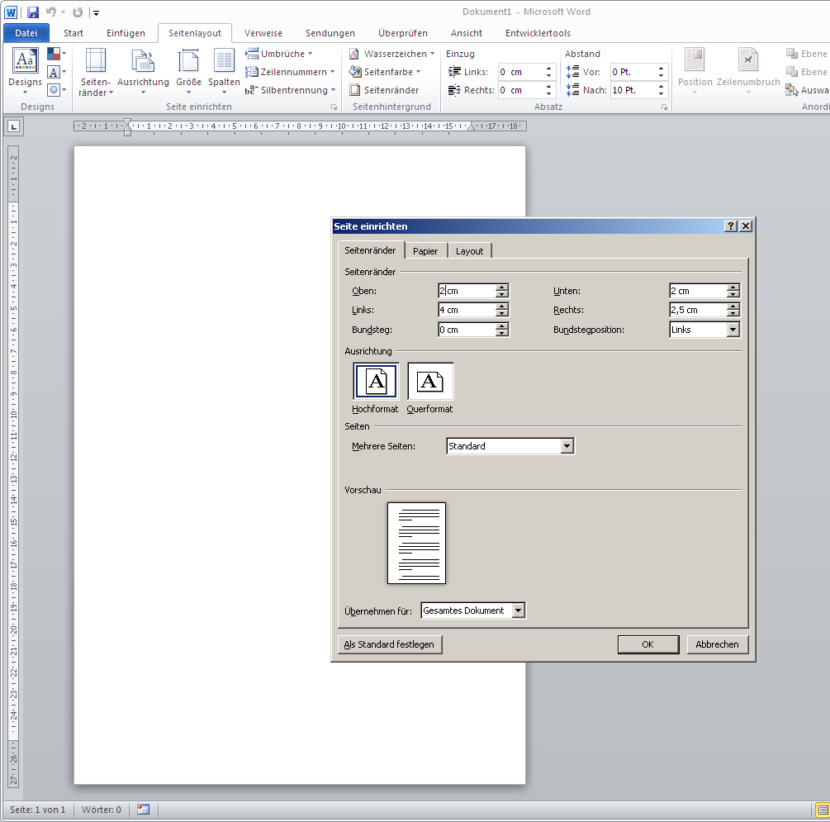

Durch die festgelegten Ränder bewegt sich Ihr Text nur innerhalb derselben und kommt nicht über den Satzspiegel hinaus.

Legen Sie Formatvorlagen für die angegebenen Überschriftenebenen und den Fließtext an.
Mit Formatvorlagen kann man Gestaltungsmerkmale einzelner Textabschnitte festlegen,
wie Schriftart, Zeilenabstand etc., sodass die Gefahr, den Text unterschiedlich zu formatieren, gering ist.
Formatvorlagen erleichtern die Arbeit extrem:
wenn man sich am Ende der Arbeit entschließt, Schriftschnitt, Schriftgrößen etc. zu ändern,
muss man lediglich die erforderliche Formatvorlage ändern!
Außerdem sind sie für die Erstellung eines automatischen Inhaltsverzeichnisses (aber auch Abbildungs- und Tabellenverzeichnis etc.) unerlässlich.
So funktioniert’s:
Menüleiste Start Menüpunkt Formatvorlagen, dann auf das Symbol „Neue Formatvorlage“ klicken, die Formatvorlage benennen und unter „Format“ Einstellungen festlegen wie Absatz, Zeilenabstand, Gliederungsebene etc.
Alternativ: vorhandene Formatvorlage z.B. Überschrift 1, 2, 3 ändern (kleiner Pfeil neben der FVL oder rechter Mausklick auf diese.

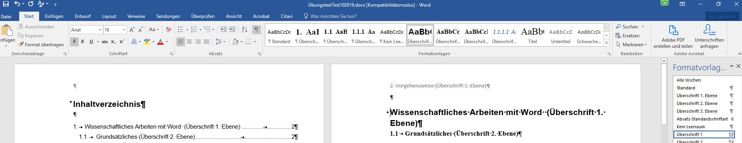

Verwenden Sie folgende Werte:
Überschrift 1. Ebene: Times New Roman 14 pt., fett, Zeilenabstand 1,5;
(Überschrift 1) Absatz vor: 12 Absatz nach: 12 pt Farbe: schwarz
Gliederungsebene 1
Überschrift 2. Ebene: Times New Roman 13 pt., fett, Zeilenabstand 1,5;
(Überschrift 2) Absatz vor: 12 Absatz nach: 6 pt. Farbe: schwarz
Gliederungsebene 2
Überschrift 3. Ebene: Times New Roman 12 pt., fett, kursiv, Zeilenabstand 1,5;
(Überschrift 3) Absatz vor: 0 Absatz nach: 6 pt. Farbe: schwarz
Gliederungsebene 3
Fließtext: Arial, 12 pt., Zeilenabstand 1,5;
(Standard) Absatz vor: 0 Absatz nach: 6 pt. „Farbe: schwarz

(Den Klammertext „Überschrift Ebene 1“ usw. nach der Formatierung bitte löschen!)

Legen Sie die Nummerierung der Überschriften in den Formatvorlagen fest:
Bsp. 1.1.a) fortlaufend
So funktioniert’s:
- Im Menüpunkt „Start“ finden sich Auswahlmöglichkeiten für Listen:
- Hier auf die dritte Möglichkeit klicken, dann öffnet sich die Listenbibliothek, die 3. oder 6. Listenbibliothek anklicken – die Zählung erscheint.,
- Für weitere Optionen in einem zweiten Schritt auf Neue Liste mit mehreren Ebenen definieren gehen, Button „Erweitern“ anklicken
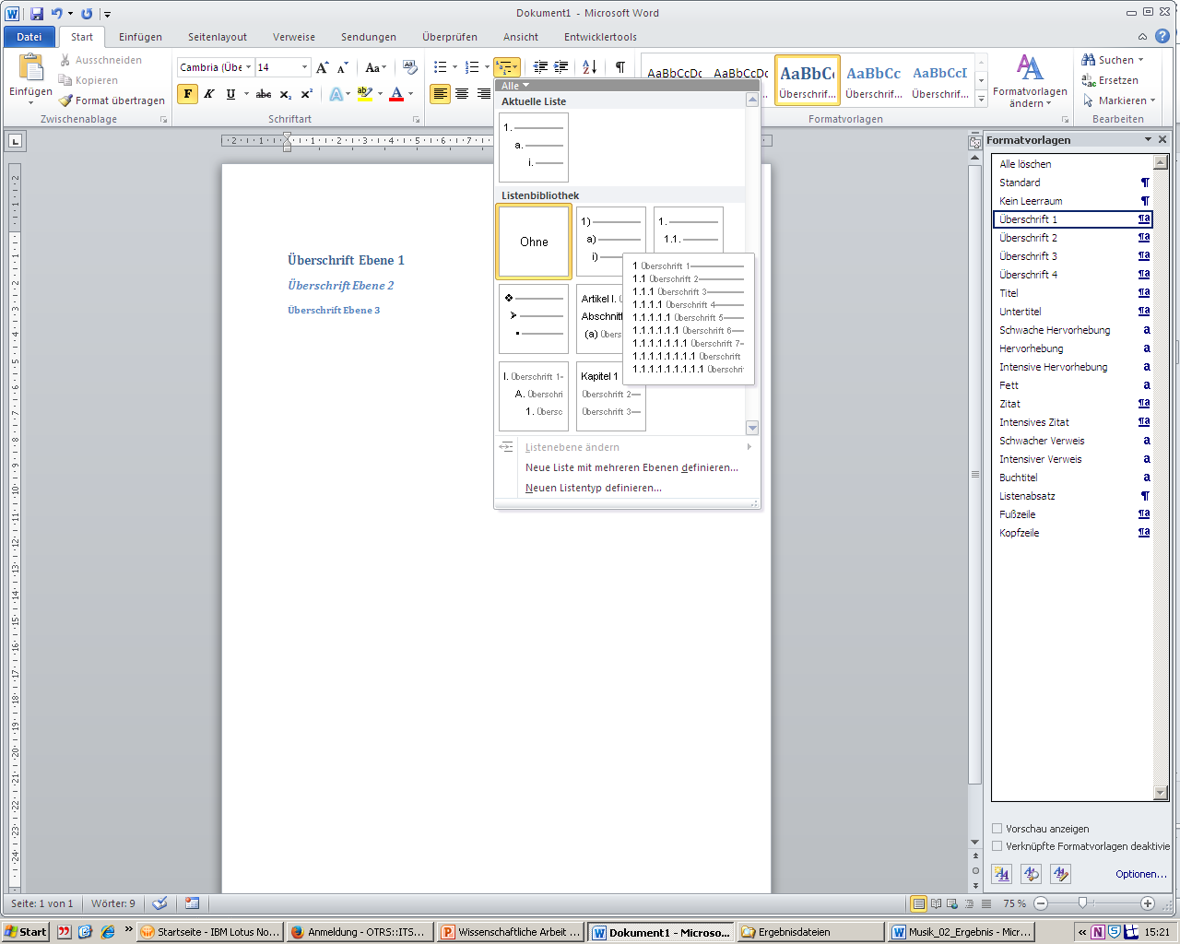

- Ebene der Überschrift, die Sie nummerieren wollen, auswählen.
- Nun die Formatvorlage der Überschrift, die Sie nummerieren wollen, auswählen und mit der Ebene verbinden
- Diese Vorgehensweise für alle Ebenen, die nummeriert werden sollen, durchführen.
Alternative: wenn die von Word vordefinierte FVL „Überschrift 1, 2, 3“ verwendet wurde sind die Ebenen bereits automatisch mit der richtigen FVL verknüpft, wenn Sie die 6. Listenbibiliothek auswählen. Für weitere Optionen wie oben auf „Neue Liste mit mehreren Ebenen“ klicken.

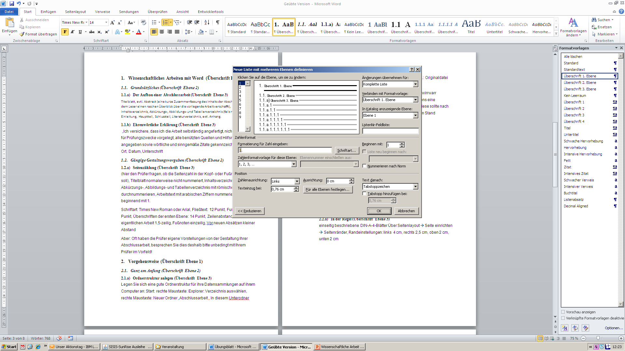

- Das grau hinterlegte Feld wird automatisch durchnummeriert,
nach der Ziffer kann man händisch einen Punkt oder eine Klammer oder ähnliches einfügen.
- Festlegen ob Zahlen- oder Buchstabenformat

Legen Sie ein Inhaltsverzeichnis an

TIPP zum Inhaltsverzeichnis: vorher einen Abschnittsumbruch machen (s.S. 9)
So funktioniert’s:
- Klicken Sie mit dem Cursor an die Stelle, an der das Inhaltsverzeichnis platziert werden soll.
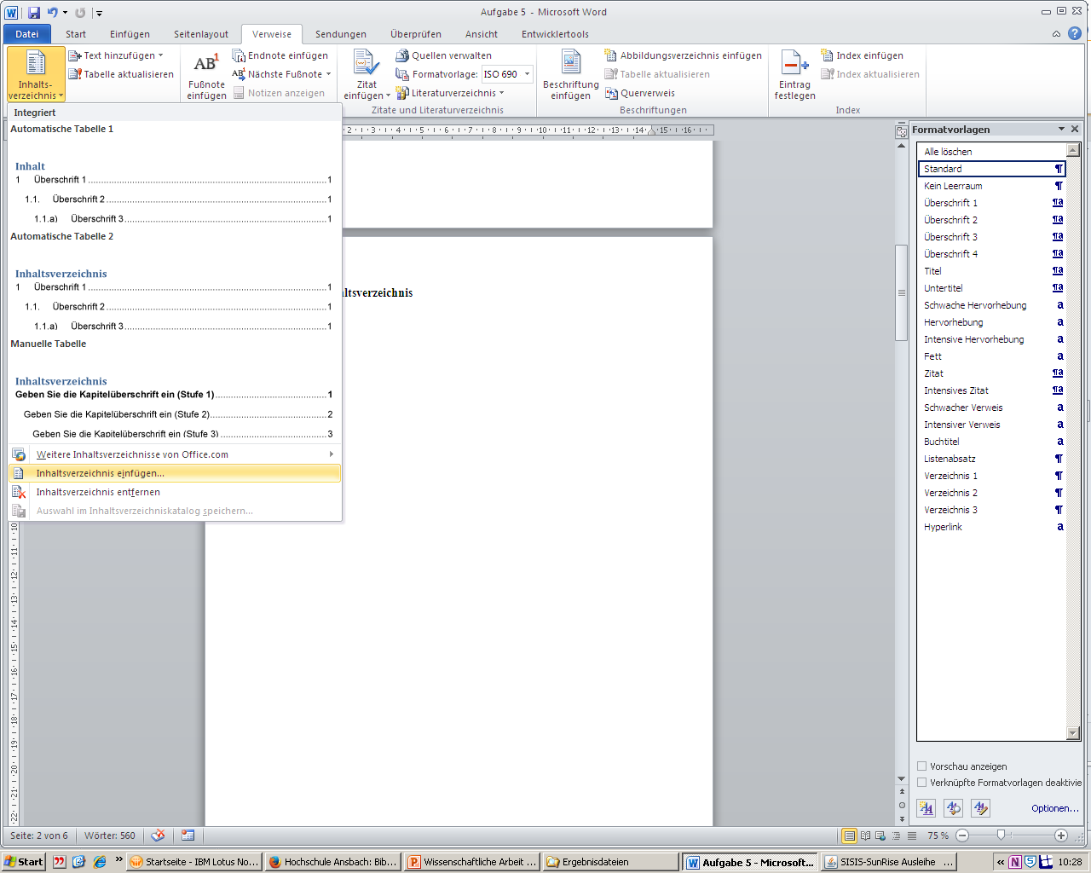
- Dann über Verweise: Inhaltsverzeichnis einfügen.

- Optionen auswählen:
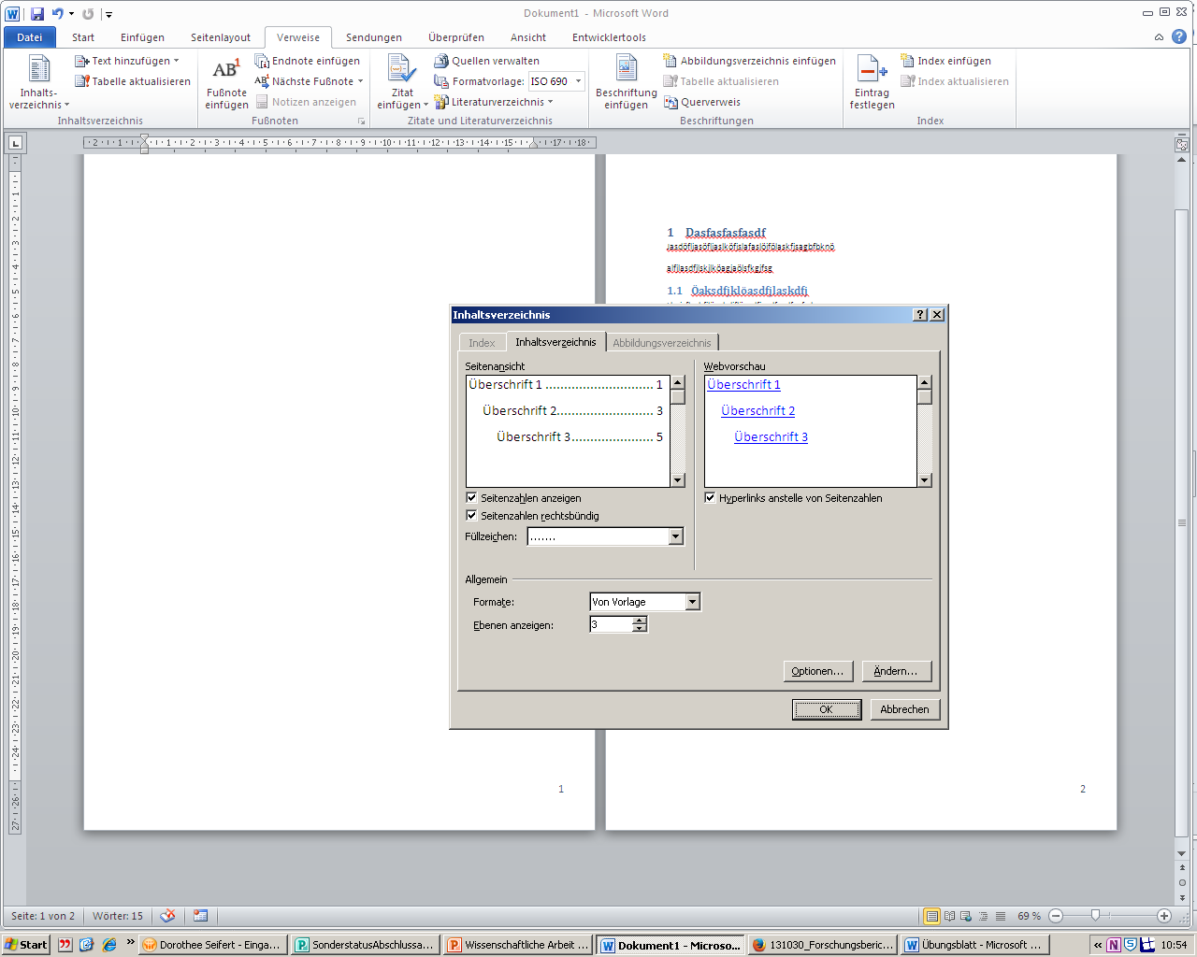

- Darstellung der Seitenzahlen und Füllzeichen
- Bei selbst angelegten Formatvorlagen, die Ebene angeben. Bei „Überschrift 1,2,3 …“ ist das bereits voreingestellt.
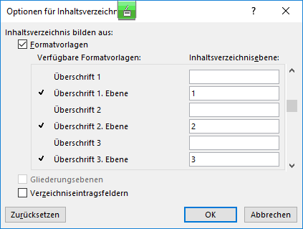
- Auf „ok“ klicken.
Die Formatvorlagen der Verzeichnisse können ebenso wie die Text-Formatvorlagen bearbeitet werden.
So funktioniert’s:
- Hierzu die Zeile im Inhaltsverzeichnis markieren, die geändert werden soll und
- über Formatvorlagen Verzeichnis 1 ändern die Einstellungen festlegen.
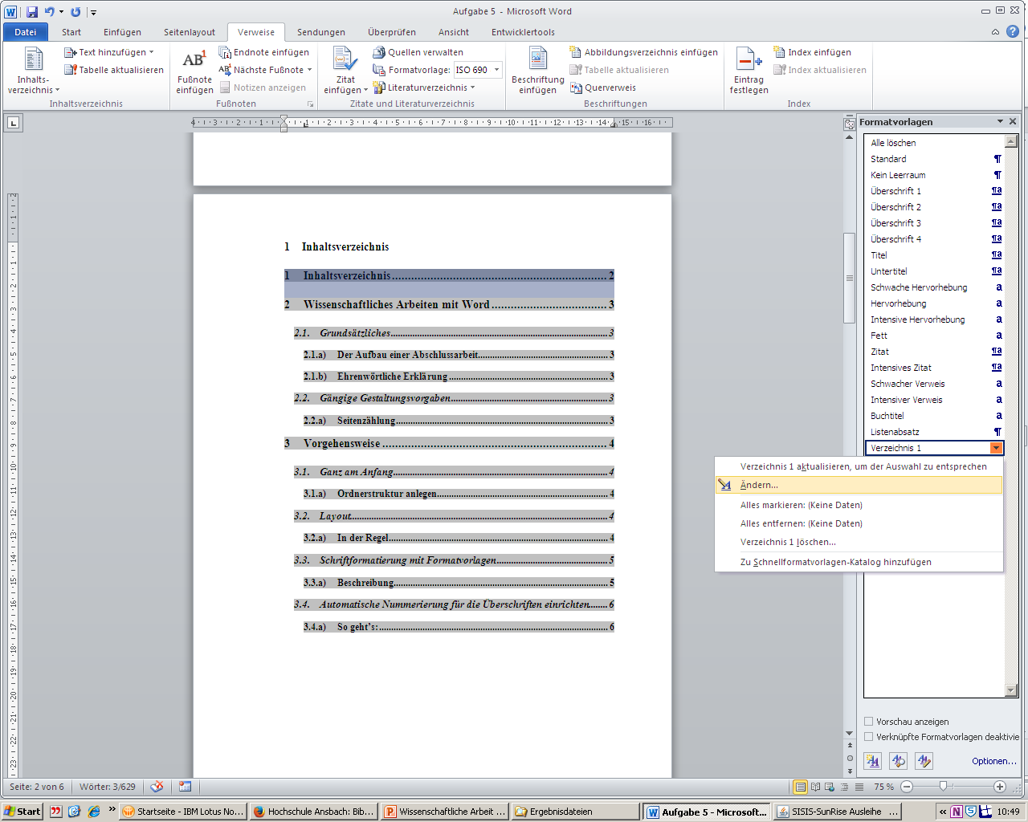

Wichtig: Über die Taste F9 kann man das Inhaltsverzeichnis jederzeit aktualisieren!

Kopfzeile und Fußzeile bearbeiten
Fügen Sie in die Kopfzeile die Kapitelüberschrift (Überschrift Ebene 1) mit fortlaufender Nummerierung ein.
So funktioniert’s:
- Kopfzeile einfügen
über „Einfügen“ Kopfzeile Kopfzeile bearbeiten oder mit Doppelklick in die Kopfzeile
- Im Entwurf Kopf- und Fußzeile auf Schnellbausteine klicken,
hier „Feld“ und die Option „StyleRef“ auswählen.
- Unter den sich öffnenden Feldeigenschaften wählt man die entsprechende Formatvorlage (hier: Überschrift Ebene 1).
- Soll auch die Nummerierung mit erscheinen, muss man an die Stelle,
an die die Nummerierung soll, den Cursor setzen,
dann nochmals unter Schnellbausteine und bei der Feldoption „StyleRef“:
Absatznummer einfügen einen Haken setzen sowie die entsprechende Formatvorlage anklicken und dann ok drücken
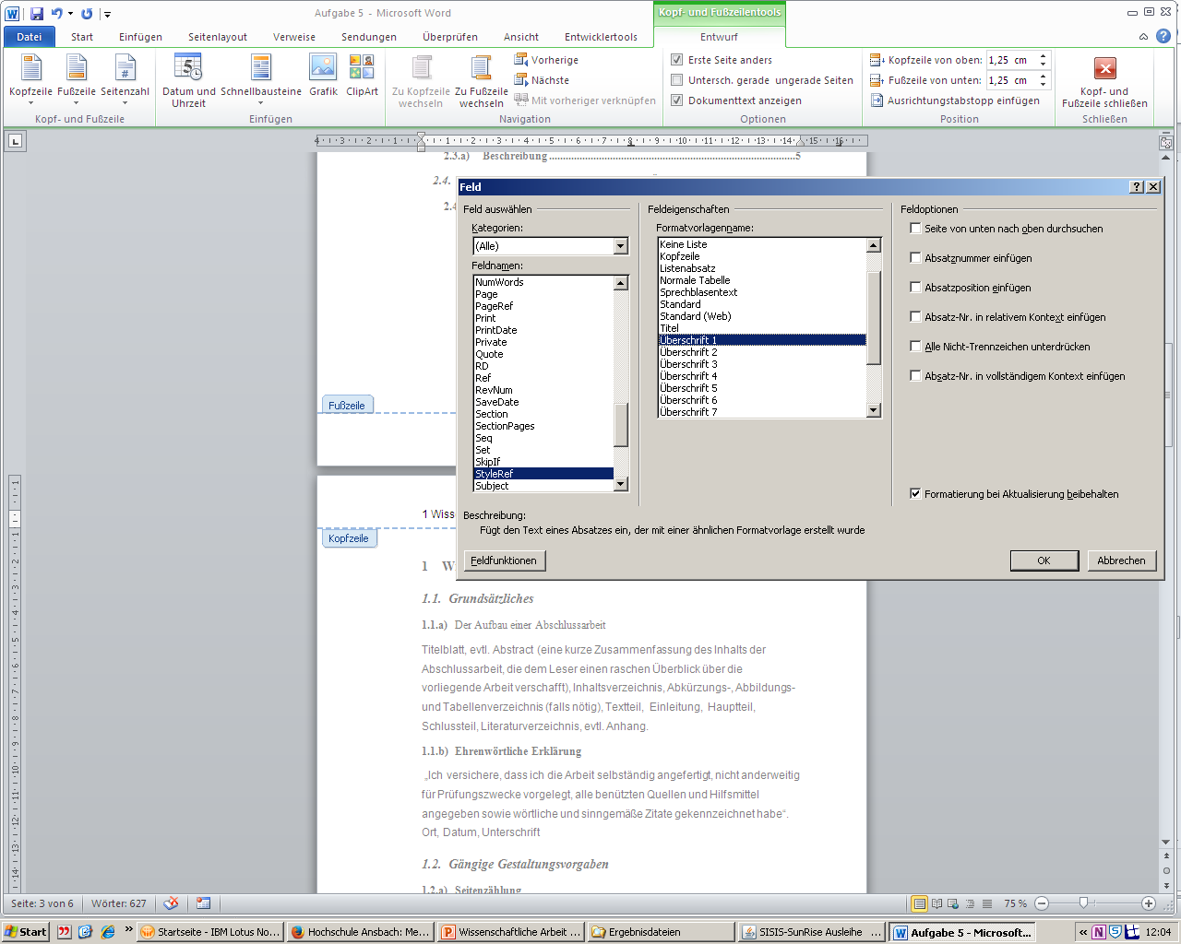

Fußzeile bearbeiten
Legen Sie eine Fußzeile mit Seitenzahl und Ihrem Namen an:
So funktioniert’s:
- „Einfügen“ Fußzeile Fußzeile bearbeiten oder mit Doppelklick in die Fußzeile
- Linksbündig seinen Namen schreiben
- Im Fußzeilen Toll, Abschnitt „Position“ -> Ausrichtungstabstopp ->Zentriert
- 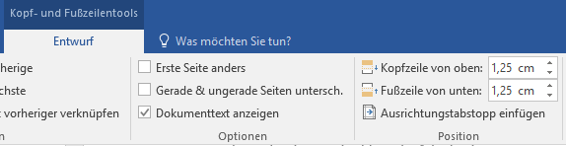

- „Seite“ schreiben
- Schnellbausteine ->Feld->Page + gewünschte Zählung auswählen

Hinweis zu Seiten- und Abschnittsumbruch:
Seitenumbruch:
- Nützlich, um Ordnung in die Arbeit bringen, z. B. mit einem neuen Kapitel auf einer neuen Seite beginnen. Hierfür ist der Seitenumbruch (über Layout Seitenumbrüche Seite) ODER aber über die Tastatur mit Strg + return das Mittel der Wahl.
Abschnittsumbruch:
- Soll auf der Seite des Inhaltsverzeichnisses z.B. keine Nummerierung in der Kopfzeile erscheinen, empfiehlt es sich, am Ende des Inhaltsverzeichnisses einen Abschnittsumbruch einzufügen und dann die entsprechende Seite individuell abzuändern.
- Der Abschnittsumbruch findet sich in derselben Optionsleiste wie der Seitenumbruch.
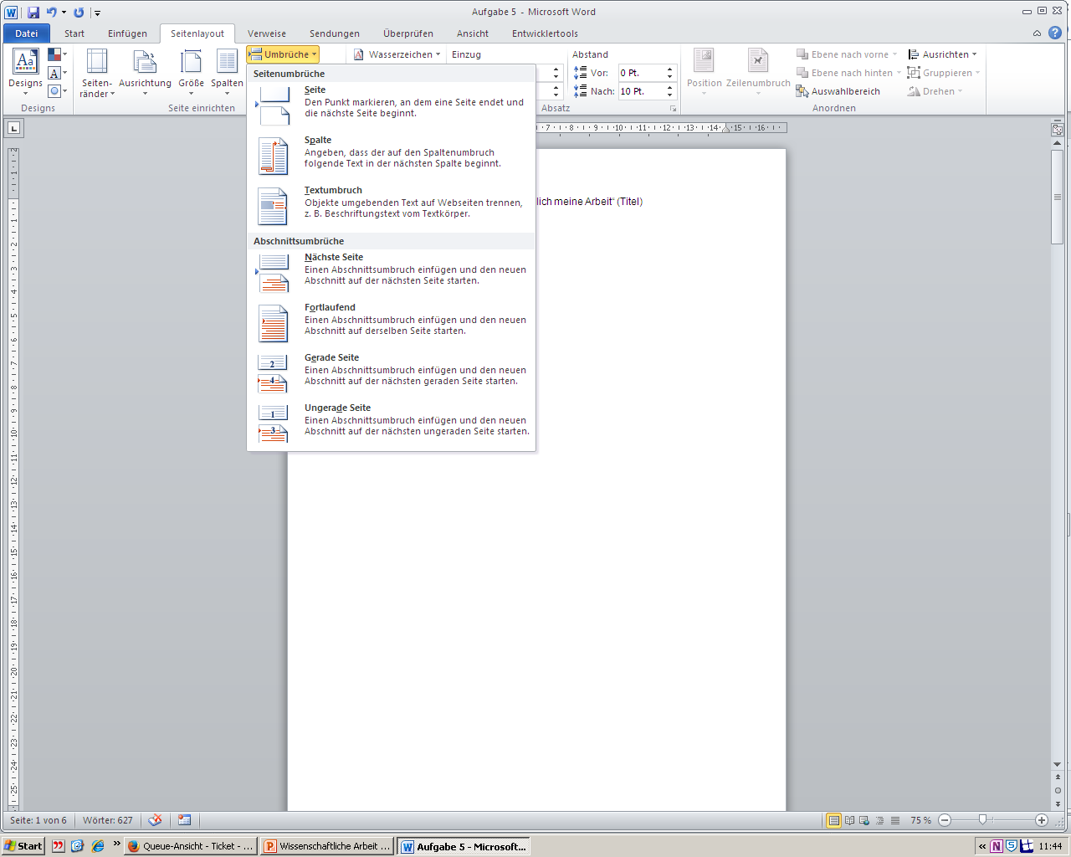

- nachdem ein Abschnittsumbruch am Ende der Seite eingefügt wurde, auf die Kopf- oder Fußzeile der nächsten Seite klicken. Dann sieht man in den Kopf- und Fußzeilentools die Option „mit vorheriger verknüpfen“.
- Wenn man diese Verknüpfung auflöst, kann man die entkettete Seite individuell bearbeiten. (z.B. die Ausrichtung ändern, eine neue Seitennummerierung einfügen, die Kopfzeile ändern etc.)
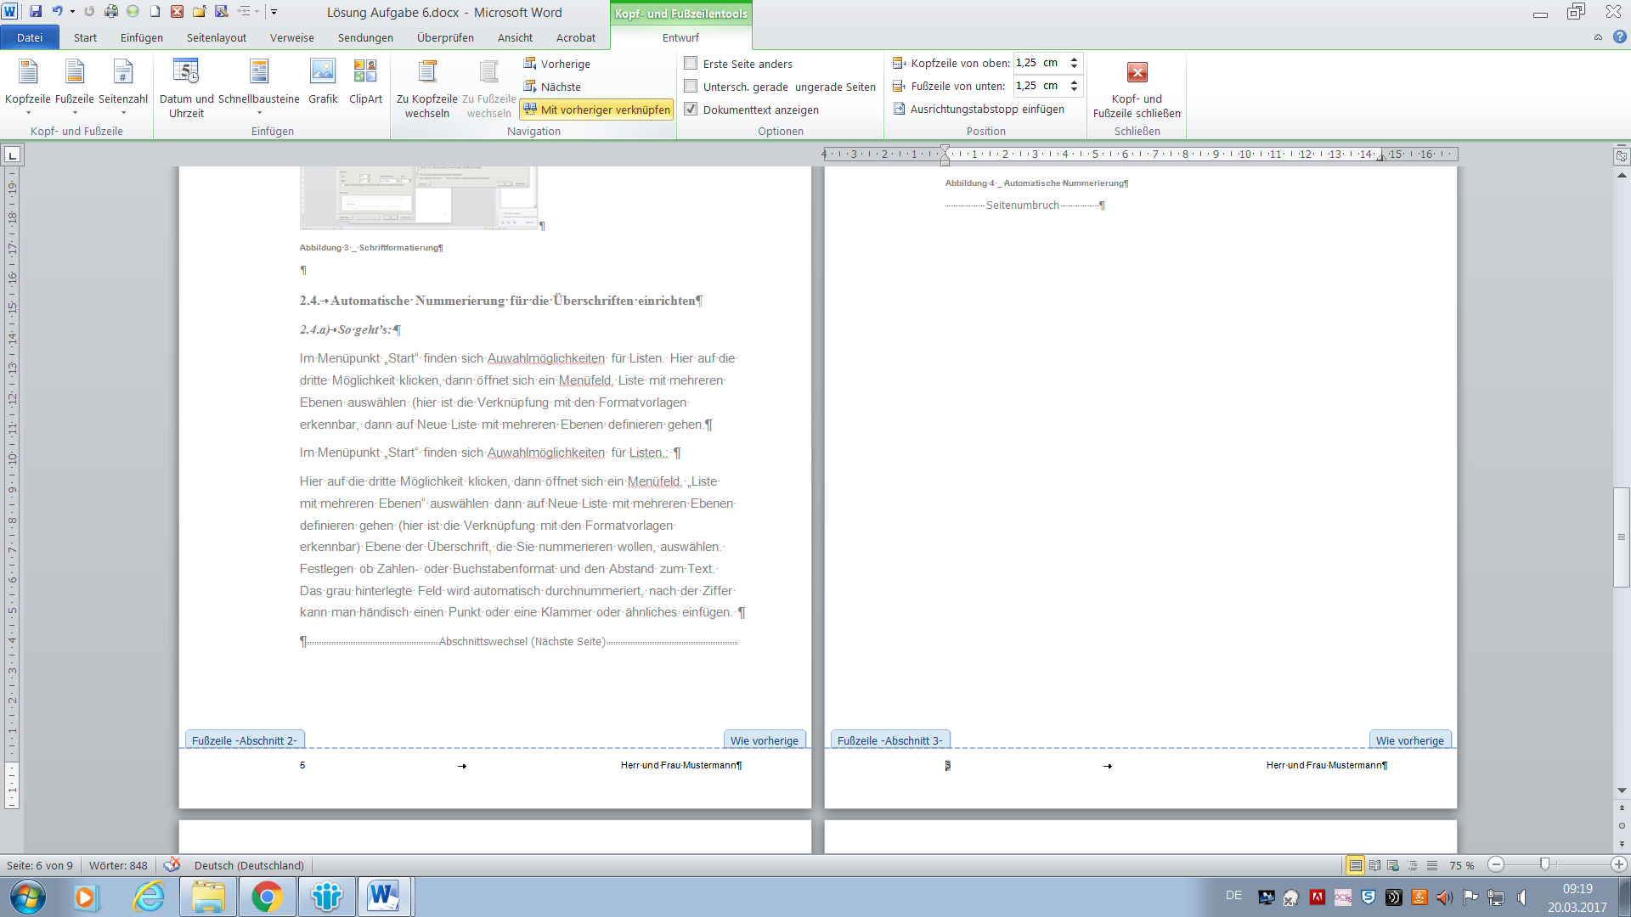

Das „Entketten“ muss jeweils für die Kopf- und für die Fußzeile gemacht werden.

Beschriften Sie die Abbildungen und erstellen im Anschluss ein Abbildungsverzeichnis.
So funktioniert’s:
- Markieren Sie eine Abbildung, dann auf die rechte Maustaste klicken:
- es öffnet sich ein Optionsfenster
- dort auf „Beschriftung einfügen“ gehen und entsprechend der Vorgaben einen Abbildungsnamen vergeben.
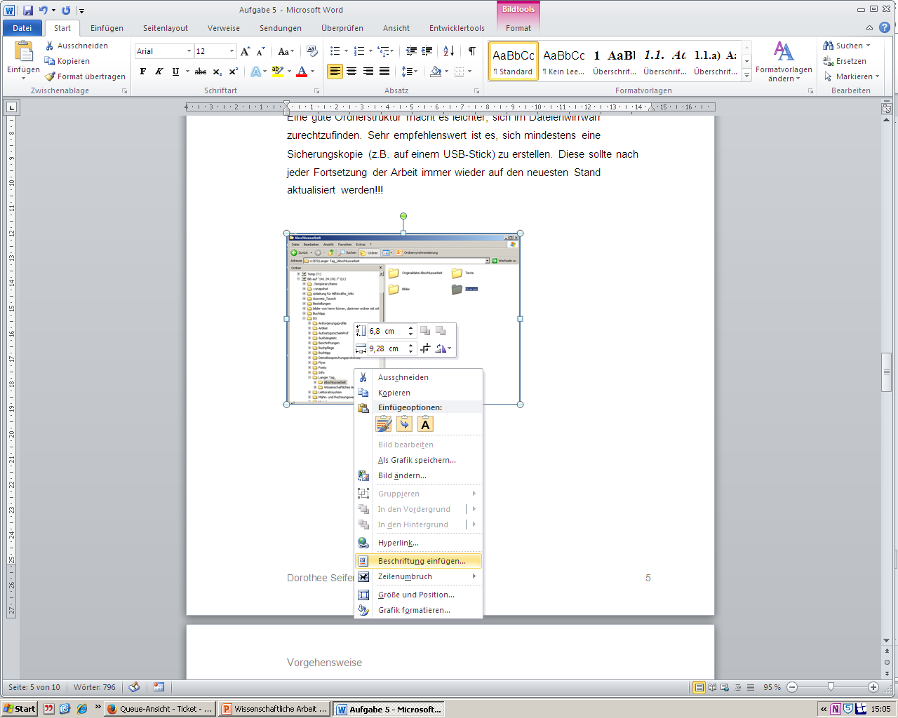

- Um die Bildunterschriften zu formatieren, auf die Formatvorlage (hier Beschriftung) klicken, mit rechter Maustaste auf Ändern und die gewünschte Schriftart und Größe einstellen.
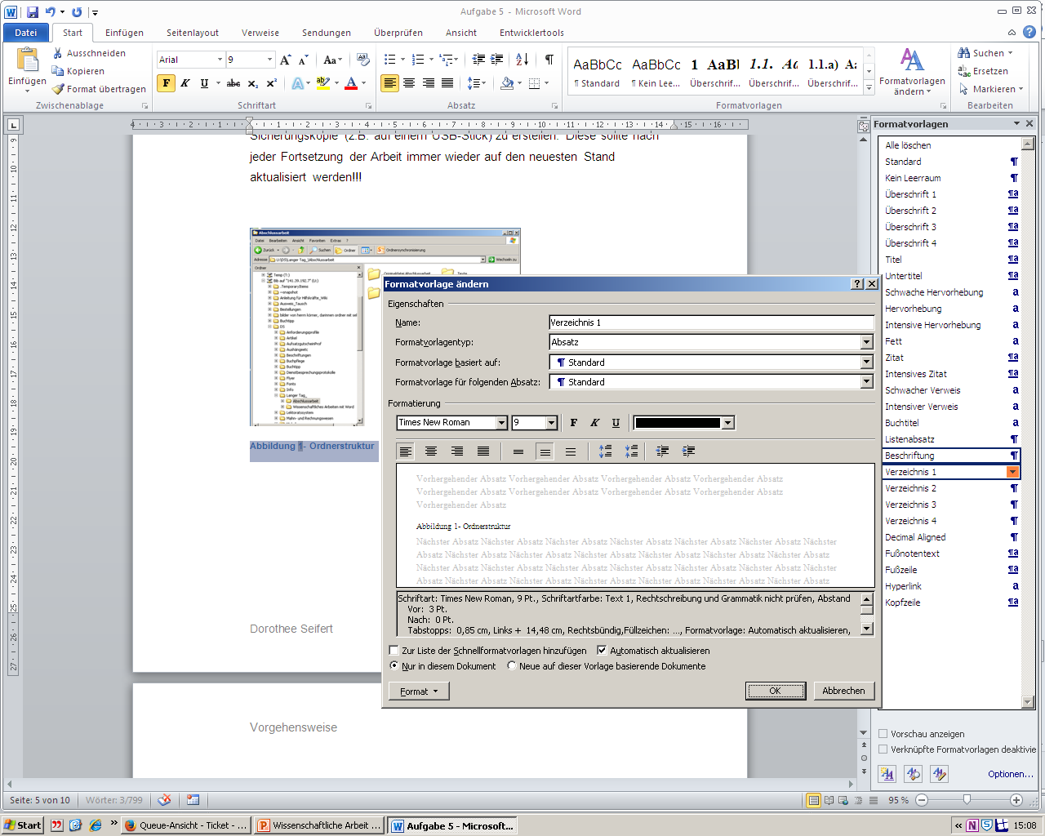

- Wenn alle Bilder beschriftet sind und die Bildunterschriften eine einheitliche Formatvorlage bekommen haben, an die Stelle klicken, an der das Abbildungsverzeichnis stehen soll. (hier nach den Tabellen, am besten erst einen Abschnittsumbruch einfügen und dann eine Überschrift 1. Ebene – Abbildungsverzeichnis - einfügen)
- In der Menüleiste das Feld „Verweise“ anklicken und dort auf Abbildungsverzeichnis einfügen gehen. Wenn alle Optionen bearbeitet sind, auf ok.
- Wenn man später in das Abbildungsverzeichnis klickt, kann man mit der rechten Maustaste auf Felder aktualisieren und damit das Abbildungsverzeichnis auf den neuesten Stand bringen. (Shortcut: F9)
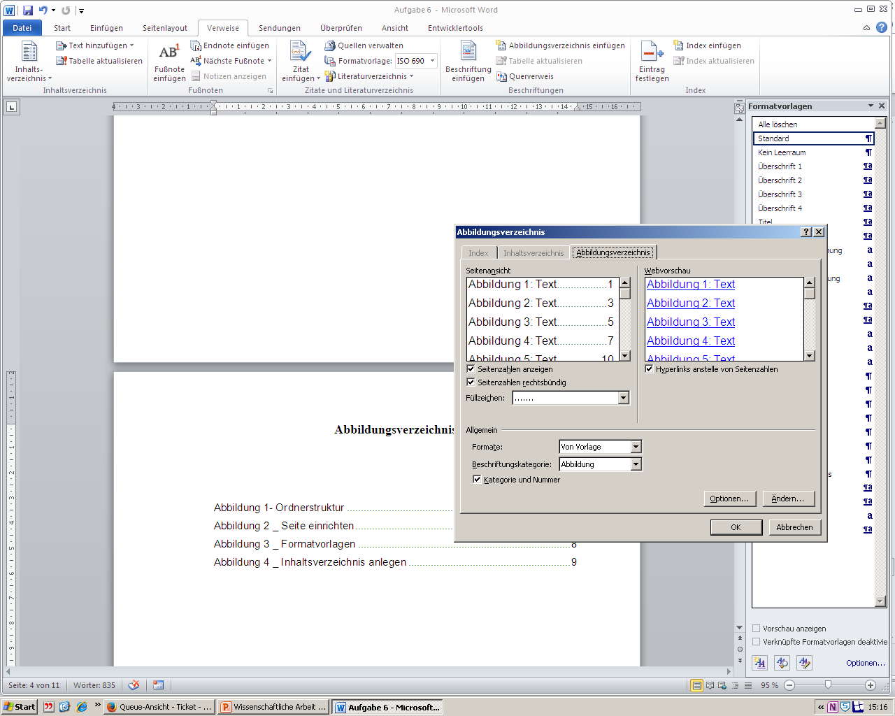

Verfahren Sie ebenso mit einem Tabellenverzeichnis, aber wählen Sie die Tabellenverzeichnis-Optionen.
So funktioniert’s:
- Klicken Sie mit der rechten Maustaste auf das Kreuz oben links der Tabelle
- Als Bezeichnung muss Tabelle ausgewählt sein
- Machen Sie ggf. Seitenumbruch, schreiben Sie das Wort „Tabellenverzeichnis und die Formatvorlage „Überschrift 1“ zuweisen, wenn gewünscht.
- Analog zum Abbildungsverzeichnis unter Verweise -> Abbildungsverzeichnis einfügen

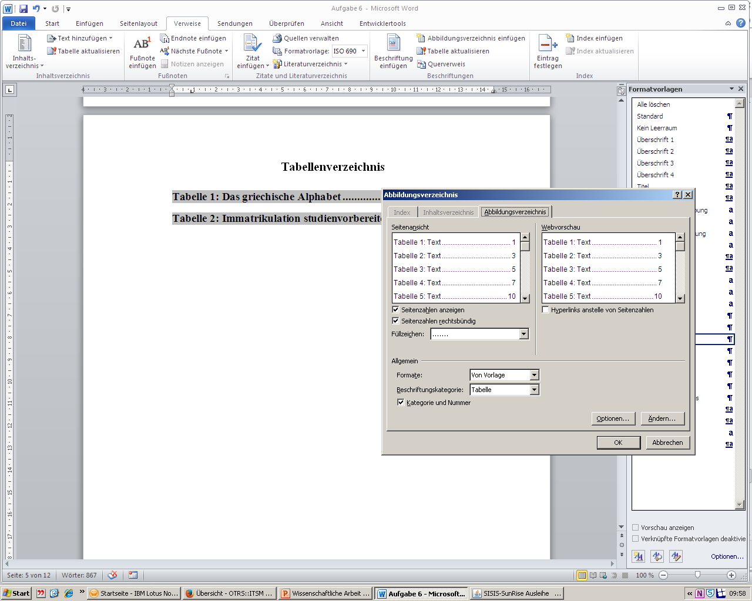

Wichtig: Option Tabelle auswählen.

Fügen Sie Fußnoten in ihren Text und bearbeiten Sie die Formatvorlage „Fußnote“:
So funktioniert’s:
- Klicken Sie an die Stelle im Text, an der eine Fußnote angebracht werden soll.
- Über Verweise auf Fußnote einfügen gehen, der Cursor springt ans Ende der Seite und Sie können Ihren Text schreiben.
- Dann ggf. die Formatvorlage „Fußnote“ bearbeiten, z.B. Arial 8 Pt., Absatz vor: 0 Pt., Absatz nach: 6 Pt.
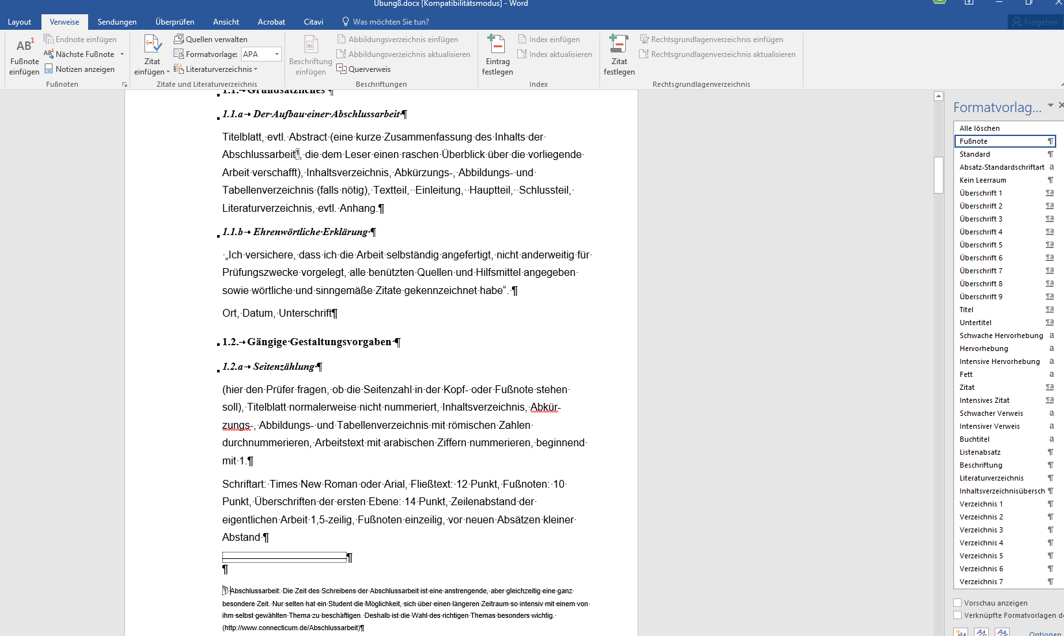

Wir wünschen Ihnen viel Erfolg für Ihre Arbeit!

Ansprechpartnerinnen in der Hochschulbibliothek:
Beate Dettmar (Mo-Do) Dorothee Seifert (Mo, Di, Mi, Fr vorm.)
0981/4877-433 0981/4877-438
beate.dettmar@hs-ansbach.de dorothee.seifert@hs-ansbach.de

